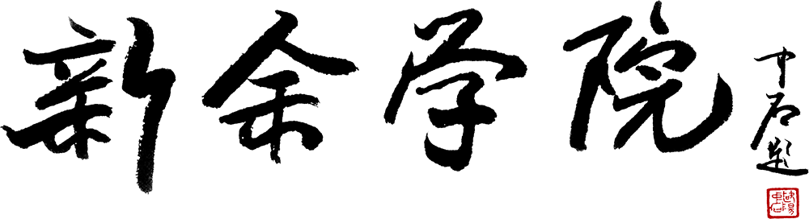

工程招标需求书（工程类）

项 目 名 称：
采购计划编号：
工程项目负责人：
立项时间（或文号）：
资 金 来 源：□中央财政 □学校预算 □其它
预 算 资 金：
编 制 时 间:

工程采购项目需求书编制指引
一、工程项目采购需求包含的基本内容
采购人是采购需求编制和确定的主体，应对采购需求的完整性、科学性、合法合规性负责。针对工程项目政府采购特点，采购需求应当包括采购项目概况、施工标准及要求、设计方案及图纸、工程量清单和主要材料（设备）明细表。
（一）项目概况。应对工程项目的实施背景、施工地点、施工范围、采购预算、以及对工程项目的主要用途、功能要求等情况进行描述，已进行项目的勘察设计、需求调研、市场考察、专家论证或委托专业机构进行施工设计的，应当在项目概况中进行说明，便于相关当事人全面了解采购项目概况。
（二）施工标准及要求。采购人应对所采购的工程项目的各分部分项工程的施工标准和技术要求进行详细描述，明确提出对每一施工环节所应达到的功能及技术要求，做到施工项目不漏项、不重复。
（三）设计方案、效果图和施工图纸。对于较复杂或工程预算额度较大的施工项目，采购人应当委托有资质的专业工程设计单位进行设计，并按规定将设计方案、效果图和施工图纸报经有关单位审核批准。
（四）工程量清单。依据设计单位出具的设计方案、效果图和施工图纸，以及国家最新版《建设工程工程量清单计价规范》和我省建设主管部门的有关定额标准编制工程量清单。
（五）主要材料（设备）明细表。为避免供应商利用降低施工材料标准谋取成交后影响施工质量的问题发生，采购人在编制工程量清单时，应将施工中可能影响施工质量的主要材料（设备）单独列入《主要材料（设备）明细表》，并将每项材料（设备）的品质、规格、型号、质量等级等关键指标填写完整。对《节能产品政府采购清单》中属于强制采购的材料（设备），应在《主要材料（设备）明细表》备注栏标明，作为评审时必须响应的条件。
二、编制采购需求应当遵循的原则
1、采购人应当按照采购需求的基本内容要求，以满足实际需要为目标，坚持厉行节约，科学合理确定采购需求。
2、采购需求应当完整、明确，符合法律法规及政府采购政策规定，必要时应征求相关供应商和专家的意见。
3、采购需求应当符合采用竞争性磋商、竞争性谈判、单一来源方式组织政府采购活动所需具备的条件和要求。
4、国产产品能够满足需要、符合施工要求的应当采购国产产品。
5、采购需求应当符合国家有关政府采购节能、环保政策，工程量清单中选用的材料和设备，属于节能产品强制采购目录范围的，应当在《节能产品政府采购清单》中选择；属于环境标志产品的，应当优先在《环保产品政府采购清单》中选择。
三、确定采购需求的具体要求
（一）采购需求应当完整明确、合法合规。
1、采购需求应当完整明确。完整的采购需求应包括供应商需具备的资格条件及工程施工的全部技术要求，工程施工的技术要求应包括采购项目概况、施工标准及要求、设计方案及图纸、工程量清单和主要材料（设备）明细表。采购需求应当准确清晰、明确详细地描述施工的具体要求，施工内容应与工程量清单内容一致。
2、采购需求应当合法合规。采购需求应当符合法律法规及政府采购政策要求，在采购需求说明和确立环节不能有歧视性和排他性内容，避免实际操作中因出现不合规情形，影响政府采购的政策功能和公平、公正目标的实现。
（二）采购需求的确定应当严谨规范。
1、采购人应当按照工程图纸标注的数据，组织对施工现场的勘查和对采购需求的调研工作，准确确定施工工程的工程量和范围，为制定采购需求提供基础资料。
2、对工程复杂或预算金额较大的工程项目，采购人应当委托有资质的专业工程设计单位对施工项目进行设计，并按要求将设计方案、效果图和施工图纸报经有关单位审核批准。
3、采购人应当依据国家最新版《建设工程工程量清单计价规范》及我省建设主管部门的有关定额标准编制工程量清单，也可委托专业机构编制工程量清单。
4、采购人应当通过官方网站、产品宣传彩页或其他公开渠道获取相关材料开展市场调查，了解工程材料的价格信息，确保工程预算的编制准确、合理。
（三）工程材料应符合国家强制标准。
1、工程选用材料的品质、规格、性能和等级必须符合设计要求及国家现行产品标准和工程技术有关规定，同时必须符合环保要求。
2、工程选用材料的材质要求和技术参数应当符合国家强制标准，不得标明品牌或者生产厂家。如果必须引用某一生产厂家的技术标准才能准确或清楚地说明所采购项目的技术标准时，则应当在参照后面加上“或相当于”字样。
3、施工项目涉及《节能产品政府采购清单》中的制冷空调设备、镇流器（管型荧光灯镇流器）、生活用电器（空调机、电热水器）、照明设备（普通照明用自镇流荧光灯、普通照明用双端荧光灯）、电视设备、视频监控设备、便器、水嘴等为政府强制采购节能产品（以“★”标注）的，采购人在编制工程量清单时必须在《节能产品政府采购清单》中选择。
4、工程选用的材料必须符合国家有关建筑材料有害物质限定标准的规定。
（四）技术条款的设置应符合相关要求。
1、技术条款设置应做到参数描述准确、清晰，能够体现采购标的的类别、功能和规格档次；
2、技术参数应当设定为区间值，不得设定固定值（特殊情况除外）；
3、工程所需设备应当要求提供产品检测报告；
4、不得将非国家强制的资质、资格、认证，作为技术参数条款列为加减分项；
5、不得将国家级评奖、省级政府的评奖、国家部委级行政主管部门评奖作为技术参数条款列为加减分项。
（五）工程量清单编制应符合相关规定。
1、应遵守有关法律法规和规范要求。清单的编制应按照国家有关法律法规和《建设工程工程量清单计价规范》进行编制。在编制清单时，应当按《计价规范》的规定设置清单项目名称、编码、计量单位和计算工程数量，并按规定的格式出具工程量清单文本。
2、应做到全面完整。工程量清单作为采购需求的基本组成部分，应能较好地反映工程项目特点，完整体现采购人的要求。清单项目的设置应全面完整，并与采购需求描述的工程范围和工程量相一致。
3、应做到准确合理。工程量的计算应以现场勘查或图纸数据为依据，力求准确合理，符合工程施工实际。
（六）供应商资格应符合相关要求。
1、不得限定供应商的所有制形式、组织形式或者所在地；
2、不得存在行业限制、企业规模（注册资金）限制；
3、为采购项目提供整体设计、规范编制、项目管理、项目咨询等服务的供应商，不得再参加采购项目的其他采购活动；
4、不得将非国家强制设定-的资质、资格、认证，作为资格评审条件（提供省级以上行政机关制定的规范性文件为依据，同时提供提供官方核查网站）；
5、不得将同类项目业绩作为供应商资格条件，设置地域性限制（特殊情况除外）；
6、不得以其他不合理条件限制或者排斥潜在供应商。
第一部分 项目概况
- 招标范围：本工程为 工程，地点位于 。主要施工内容： 等（详见工程量清单）。
- 工期：不超过 天（日历天），具体期限在签订合同时约定。
- 质量要求：质量要求合格，质保期不少于一年。
- 项目地点： 。
- 承包方式：包工包料。产生的建筑垃圾、渣土负责清运出校。
第二部分 施工标准及要求

第三部分 设计方案、效果图和施工图纸

- 工程量清单

第五部分 主要材料（设备）明细表

第六部分 需求审核
需求学院（部门）审核 | 签字（公章）：  日期： | 业务归口部门意见 | 签字（公章）：  日期：
资产管理处意见 | 签字（公章）：  日期： | 财务处  意见 | 签字（公章）：  日期：
审计处  意见 | 签字（公章）：  日期： | 后勤处  意见 | 签字（公章）：  日期：

